20 שניות
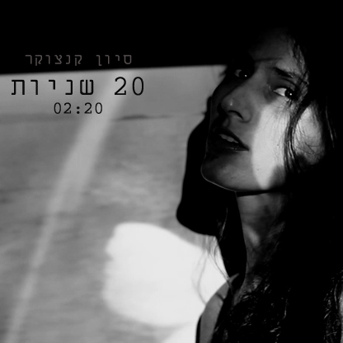
סיון קנצוקר (קרטיב2(
יוצרת תוכן מוזיקלי בעלת 70,000 עוקבים ו 20 מיליון צפיות ביוטיוב.
מוציאה שיר וקליפ חדש

לפרטים נוספים: 052-6355854
Cvanyihye@gmail.com

